**Национальная академия наук Кыргызской Республики**

**Институт геологии им М.М. Адышева**

**Национальная академия наук Кыргызской Республики**

**Институт Сейсмологии**

Диссертационный совет Д 25.23.677

На правах рукописи

**УДК 550.3;415.550.42(575)**

**Данабаева Айгуль Тулебаевна**

**Оценка сейсмической опасности Жонгар-Балхашского региона**

25.00.01 – Общая и региональная геология

**Автореферат**

диссертации на соискание ученой степени

кандидата геолого-минералогических наук

**Бишкек – 2024**

**Работа выполнена** в Национальном научном центре сейсмологических наблюдений и исследований Министерства чрезвычайных ситуаций Республики Казахстан и в Национальной академии наук Кыргызской Республики Институт сейсмологии

|  |  |
| --- | --- |
| **Научный руководитель:** | **Абдрахматов Канатбек Ермекович**  доктор геолого-минералогических наук, член-корреспондент Национальной академии наук Кыргызской Республики  **Садыкова Алла Байсымаковна**  доктор физико-математических наук, заведующая лабораторией региональной сейсмичности |
| **Официальные оппоненты:** |  |
| **Ведущая организация:** |  |

Защита состоится 24 мая 2024 года в 14-00 часов на заседании диссертационного совета Д 25.23.677 при Институте геологии им. М. М. Адышева НАН КР, Институте сейсмологии НАН КР по адресу: 720040, г. Бишкек, бульвар Эркиндик, 30, актовый зал. Ссылка для доступа к видеоконференции защиты диссертации: <https://vc.vak.kg/b/252-whl-gq7-1dj>

С диссертацией можно ознакомиться в библиотеках Института геологии им. М. М. Адышева НАН КР, по адресу: 720040, г. Бишкек, бульвар Эркиндик, 30; Института сейсмологии НАН КР, по адресу: 720060, г. Бишкек, микрорайон Асанбай, 52/1 и на сайте Национальной аттестационной комиссии при Президенте Кыргызской Республики: <https://vak.kg/d_25_23_677/107064/>

Автореферат разослан 23 апреля 2024 года.

|  |  |
| --- | --- |
| Ученый секретарь диссертационного совета,  кандидат географических наук, доцент | Токторалиев Э. Т. |

**ОБЩАЯ ХАРАКТЕРИСТИКА РАБОТЫ**

**Актуальность темы диссертации**. Оценка сейсмической опасности и сейсмический прогноз являются приоритетными научными задачами в области наук о Земле, что связано с быстрым ростом урбанизированных территорий и катастрофическими землетрясениями. Поэтому в настоящее время большое внимание уделяется проблеме оценки сейсмической опасности наглобальном и

региональном масштабах.

Территория Казахстана характеризуются различными специфическими сейсмическими условиями, среди которых выделяется Жонгар-Балхашский регион (760-830E, 440-470N). В административном отношении этот регион до недавнего времени относился к территории Алматинской области Республики Казахстан. Указом Президента Республики Казахстан № 887 «О некоторых вопросах административно-территориального устройства Республики Казахстан», территория Алматинской области была разделена на две области: Алматинскую и Жетысуская с областными центрами в г. Талдыкорган и Кунаев (бывший г. Капшагай). Границы новой Жетысуской области совпадают с границами Жонгар-Балхашского региона, где в ближайшем будущем планируется интенсивное освоение территории,и в связи с этим ожидается рост численности населения. Это требует научно-обоснованной оценки сейсмической опасности данного региона.

**Связь темы диссертации с приоритетными научными направлениями, крупными научными программами (проектами), основными научно-исследовательскими работами, проводимыми образовательными и научными учреждениями.** Тема диссертации связана с научной программой «Оценка сейсмической опасности территорий областей и городов Казахстана на современной научно-методической основе», которая выполнялась в ТОО «Институт сейсмологии» МЧС РК по заказу МОН РК. Результаты выполнения данной темы были использованы при составлении Карты детального сейсмического зонирования (ДСЗ) территории Жетисуйской области.

**Цель и задачи исследования** - вероятностная оценка сейсмической опасности для территории Жонгар-Балхашского региона на основе комплексного анализа сейсмотектонических и сейсмологических данных.

В рамках исследования были поставлены следующие задачи:

- показать роль геолого-тектонических данных в оценке сейсмического потенциала региона;

- исследовать пространственно-временные закономерности проявления землетрясений и уточнить параметры долговременного сейсмического режима региона;

- провести формализованный анализ комплекса сейсмологических и геофизических параметров для оценки сейсмической опасности;

- внедрить в практику программный комплекс по сейсмической параметризации сейсмогенерирующих зон и расчет карты вероятностной оценки сейсмической опасности.

**Научная новизна полученных результатов.**

1. На основе изучения объемной структуры поля сейсмичности, путем составления карт плотности сейсмического фона в слоях разной глубины, сделан вывод о близвертикальном падении сейсмоактивного объема.

2. Выполнен расчет количественных моделей сейсмичности (модели сейсмической активности и плотности эпицентров, дробности, мощности сейсмоактивного слоя и др.)

3. Впервые проблема оценки сейсмической опасности для рассматриваемого региона рассматривается с вероятностной точки зрения. Разработана методика комплексирования различных вероятностных методов изучения параметров сейсмического режима. Впервые составлены вероятностные карты сейсмической опасности и применена методика оценки сейсмического потенциала и характера развития сейсмического процесса на исследуемой территории.

**Практическая значимость полученных результатов**. Изучение сейсмичности территорий, как известно, чаще всего преследует не только научные цели познания природы землетрясений, но и решение сугубо практических задач по оценке и прогнозу сейсмической опасности. Именно под таким углом зрения в диссертации проведены сейсмологические исследования самим автором или при его непосредственном участии.

Полученные в диссертации результаты могут быть использованы при разработке нормативной карты детального сейсмического зонирования Алматинской области Республики Казахстан.

Методические вопросы и результаты, изложенные в диссертации, будут использованы для разработки программ фундаментальных исследований, а также нормативной карты сейсмического районирования регионов и областей Республики Казахстан.

Выявленные закономерности периодов активизации и затишья сейсмического процесса в регионе будут использованы при разработке долго- и среднесрочного прогноза сильных землетрясний.

Внедренная компьютерная технология обработки и анализа комплекса геолого-геофизических и сейсмологических данных для расчета параметров сейсмической опасности будет использована для других регионах Казахстана.

**Экономическая значимость полученных результатов.** В связи с быстрым ростом урбанизированных территорий, включая те регионы, которые ранее страдали от катастрофических землетрясений, очень важна оценка уровня сейсмической опасности, которая призвана стать исходной для расчетов по сейсмостойкому строительству. Это позволит уменьшить человеческие потери, имущественный ущерб и социально-экономические проблемы, связанные с землетрясениями. Территория Казахстана характеризуется различными специфическими сейсмическими условиями, среди которых своими особенностями выделяется Жонгар-Балхашский регион. Границы новой Жетысуской области примерно совпадают с границами Жонгар-Балхашского региона, где в ближайшем будущем планируется интенсивное освоение территории и в связи с этим, ожидается рост численности населения. Это требует научно-обоснованной оценки сейсмической опасности данного региона. Как показывает практика, в ряде случаев именно уровень сейсмической опасности территории может определить перспективу ее дальнейшего экономического развития. Эти обстоятельства наглядно показывают экономическую значимость оценки сейсмической опасности данного региона.

**Основные положения диссертации, выносимые на защиту:**

1. Геолого-тектонические критерии высокой сейсмической опасности заключаются в приуроченности очагов сильных землетрясений к крупным протяженным тектоническим разломам, выделяемым на территории исследуемого региона. Они рассекают земную кору на отдельные блоки с разной мощностью земной коры.

2. Распределение землетрясений в пространственно-временных координатах позволяют, во-первых, выделить потенциально опасные для изучаемого региона сейсмоактивные зоны, во-вторых, определить временные вариации уровня сейсмичности, характеризующиеся периодами активизации и затишья. Созданные картографические модели комплекса параметров сейсмического режима характеризуют особенности долговременной средней сейсмичности территории.

1. Разработаны набор вероятностных карт сейсмической опасности территории Жонгар-Балхашского региона, с учетом адаптированных к местным сейсмотектоническим условиям входных параметров по методике OpenQuake Engine, что приводит к вполне реалистичным оценкам сейсмической опасности и дает более детальную характеристику вероятностного поля интенсивности сотрясений, чем нормативные карты ОСЗ.

**Личный вклад соискателя.**  В диссертационной работе используются:

- материалы многолетних сейсмологических (макросейсмических и инструментальных) исследований: макросейсмические данные юга и юго-востока Казахстана, начиная с древнейших времен по настоящее время, а также данные региональных и детальных инструментальных наблюдений на территории Алматинской области, начиная с 1927 года;

- каталоги сильных и слабых землетрясений Казахстана и сопредельных территорий по макросейсмическим и инструментальным данным, включая каталог слабых землетрясений Восточного Тянь-Шаня и Жонгарии;

- геолого-тектонические материалы, опубликованные в открытой печати, а также отчетные данные Института сейсмологии МЧС РК (ссылка на них приводится по ходу изложения);

- программные средства для обработки данных, опубликованных в открытой печати с необходимой ссылкой.

Перечисленные выше материалы представляли собой исходные данные, в обработке и обобщение которых автор принимал непосредственное участие с момента начала работы в Институте сейсмологии Республики Казахстан, совместно с другими сотрудниками лаборатории региональной сейсмичности.

Автор диссертации участвовал в подготовке научных, научно-технических отчетов и публикаций. Им выполнено обобщение и расчет характеристик сейсмического режима, протестирован программный комплекс, с помощью которого ведется расчет вероятностных карт оценки сейсмической опасности.

**Апробация результатов исследований.** Основные положения диссертационной работы и ее отдельные части были представлены в виде докладов на конференциях и совещаниях: на международной конференции «Современные методы оценки сейсмической опасности и прогноза землетрясений для территории Республики Казахстан», (Алматы, 16-18 июня 2022 г.); на международной научной конференции государств-участников СНГ по «Современным методам оценки сейсмической опасности», (Душанбе, 18-25 декабря 2022 г.); на VII Международной конференции «Сейсмология и инженерная сейсмология», посвященной 100-летию со дня рождения общенационального лидера Г. Алиева (Баку, 6-9 июня 2023 г.); на XVII Международной сейсмологической школе и «Школа молодых сейсмологов государств-участников СНГ» (Ташкент, 11-15 сентября 2023 г.).

**Полнота отражения результатов диссертации в публикациях**. По теме диссертации опубликовано 13 работ, из них 2 в журналах, рекомендованных ВАК КР, две работы в журнале Известия НАН РК, серия геологии и технических наук, входящем в международную базу цитирования Scopus.

**Структура и объем диссертации**. Диссертационная работа состоит из введения, 3 глав и заключения. Общий объем диссертации составляет 132 страниц, 54 рисунка, 7 таблиц. Список литературы включает 129 наименований.

**Благодарности**. Автор искренне благодарит за помощь и ценные советы научного руководителя К. Абдрахматова. Также автор выражает благодарность профессору А. Сыдыкову и профессору А. Нурмагамбетову за внимание к работе и важные замечания. Автор очень признателен доктору физ.-мат наук, бывшей заведующей лаборатории региональной сейсмичности, А. Б. Садыковой, безвременно ушедшей из жизни, но оказавшей большую помощь при выполнении этой работы.

**ОСНОВНОЕ СОДЕРЖАНИЕ РАБОТЫ**

**ВВЕДЕНИЕ.** Представлена актуальность темы, сформулированы цель и задачи исследования, определены основные защищаемые положения, приводятся методы исследований, определена научная новизна, практическая и экономическая ценность работы, а также отмечены личный вклад соискателя, публикации, апробация результатов и кратко излагается структура диссертации.

**ГЛАВА 1. ОБЗОР ЛИТЕРАТУРЫ**

Представлен краткий обзор подходов к оценке сейсмической опасности на территории Казахстана. Аналитический обзор известных подходов к оценке сейсмической опасности территории Казахстана показал следующие результаты. Комплекс исследований, направленных на разработку методов оценки сейсмической опасности, объединяет два основных научных направления - сейсмотектоническое - выяснение общих особенностей геологической структуры и тектонических деформаций в связи с сейсмичностью; и сейсмологическое - сбор и систематизация летописных и исторических сведений, макросейсмических и инструментальных данных, составление унифицированного каталога землетрясений, определение и анализ основных параметров сейсмичности. Оба направления преследуют общую цель - выделение сейсмогенерирующих зон и обоснование уровня их потенциальной сейсмической опасности.

Первые карты СР были картами обобщённых площадей зарегистрированных землетрясений различной силы, т.е. сейсмостатистические имеет картами. Простейшей картой такого типа является карта Средней Азии Г. В. Попова СР-32.

В 1940 году была составлена Г. П. Горшковым карта СР-40 СССР масштаба 1:10 000 000, принятая в качестве руководства при строительстве.

В 1949и 1951 гг. были разработаны нормативные карты сейсмического районирования Средней Азии и Казахстана, на которых были выделены плейстосейстовые области (площади первой изосейсты) зарегистрированных землетрясений определенной балльности.

В 1969 г. была разработана Нормативная карта сейсмического районирования Средней Азии и Казахстана, которая впервые сопровождалась геологическим обоснованием, выполненным в виде карт. Карты характеризовали структуру и историю развития некоторых регионов в течение длительных промежутков времени, охватывающих альпийский цикл и новейший этап.

В целом до 1970 г., нормативные карты сейсмического районирования составлялись исходя из принципа, что там, где были зарегистрированы сильные землетрясения, они могут повториться и с той же максимальной силой, а в других местах их ожидать не следует, хотя многие ученые признавали, что эти карты составлены без учета локальных геологических условий генерации землетрясений. По этой причине нормативные карты 1932-1970 гг. перестали удовлетворять практику.

В 1978 г. была разработана Карта сейсмического районирования Средней Азии и Казахстана (СР-78) с новым подходом, где был заложен принцип – от очагов землетрясений внутри Земли к сотрясениям на ее поверхности. В этой карте появились следующие новые элементы:

а) зоны вероятного возникновения очагов сильных (М≥6) землетрясений (ВОЗ), выделенные по геолого-геофизическим принципам.

б) сведения о вероятности сотрясений с нормативной интенсивностью 7,8 и 9 баллов в ближайшие 50 лет: 1 категория – 0,5; II категория – 0,05; III категория – 0,005 (т. е. повторяемость сотрясений по интервалам времени в 100, 1000 и 10 000 лет).

В 2003 г. была разработана карта сейсмического районирования территории Казахстана (СНиП РК 2.03-30-2006), где сейсмотектонической основой явились сейсмогенерирующие зоны, которые составлены с использованием всего комплекса сейсмологических, тектонических и геолого-геофизических критериев сейсмичности. Всего на территории Казахстана впервые были выделены более 50 зон, которые классифицируются по величине *М*мах. Карта сопровождалась периодами повторения сотрясений различной балльности.

В конце 1990-х и в начале 2000-х годов в Казахстане были разработаны и реализованы несколько вариантов вероятностной оценки сейсмической опасности на примере отдельных областей западного, южного и юго-восточного Казахстана, а также Тянь-Шаньского сейсмоактивного региона с прилегающей территорией.

В 2016 году впервые для всей территории Казахстана был составлен по Европейским стандартам комплект карт общего сейсмического зонирования (ОСЗ) для периодов повторения 475 и 2475 лет в баллах макросейсмической шкалы интенсивности, а также в пиковых ускорениях.

В данной работе проводится детализация карт ОСЗ путем составления карт детального сейсмического зонирования (ДСЗ) для территории Жонгар-Балхашского региона на основе комплексного анализа сейсмотектонических и сейсмологических данных по современной методике, реализованной в программе OpenQuake Engine.

**ГЛАВА 2. МЕТОДОЛОГИЯ И МЕТОДЫ ИССЛЕДОВАНИЯ**

**Объект исследования:** земная кора территории Казахстана

**Предмет исследования:** Сейсмичность и сейсмический режим территории Жонгар-Балхашского региона. Информационную базу сейсмологических исследований составили каталоги сильных и слабых землетрясений территории юго и юго-востока Казахстана, составленные в ТОО «Институт сейсмологии» МЧС РК (до 2021года Институт сейсмологии МОН РК) и ТОО «СОМЭ» МЧС РК (до 2021 года СОМЭ МОН РК). Кроме этого привлекались унифицированный каталог землетрясений Тянь-Шаня, созданный в результате совместных исследований сейсмологов Казахстана, Кыргызстана и Сейсмологического бюро СУАР КНР, а также каталог землетрясений Центральной Азии. Последующие уточнения каталога землетрясений Казахстана проведены в рамках выполнения международных проектов CASRI «Оценка сейсмического риска в Центральной Азии», «Модель землетрясений в Центральной Азии» (EMCA).

Для оценки представительности сильных землетрясений используется методический подход, основанный на графиках накопления числа землетрясений с энергетическими классами *K*≥*Ki* (*K*=lgE, E - энергия землетрясения в Дж) во времени. Кроме того, в настоящей работе для оценки представительности слабых землетрясений привлекались следующие новые параметры сейсмического режима: временные ряды землетрясений с очагами разных энергий (Nk), графики накопления чисел землетрясений с разными *К*(ΣNk) и их отношения (ΣNk/ΣNk+1). Также, методика включала, необходимую для ВОСО, сейсмологическую параметризацию очаговых (площадных, линейных) зон на базе «Представительного каталога землетрясений», выпущенного в начале 2022 г. в рамках проекта «Оценка сейсмической опасности в Центральной Азии» CASHA. Преобразование значений *К* или магнитуд в шкалах mb, MPVA, M*w*в магнитуды *Ms*, что необходимо при оценке сейсмической опасности в баллах макросейсмической шкалы MSK-64 (K), проведено с использованием соотношений (2. 5. 3).

*Ms*=0.47*K*-1.15

*Ms*=1.34mb-1.89

*Ms*=1.14MPVA-1.45 (2. 5. 3)

*Ms*=1.37*Mw*-2.28.

Подготовленный к работе каталог включает землетрясения в границах региона и в 300-километровой буферной зоне.

Оценка сейсмической опасности проводится по методике Корнелла (H. A. Merz, C. A. Cornell, 1973), реализованной в программном обеспечении OpenQuake. Этапы подготовки входных данных и выполнения вероятностного анализа сейсмической опасности выполнены в соответствии с «*Руководством для семинара по программному обеспечению «Оpenquake» для Центральной Азии»*. Open Quake проект, включает в себя программное обеспечение, методологию сбора данных, контакты исследовательских групп, статистические данные ассоциированные с сейсмичностью отдельных регионов, стран, видов человеческой деятельности, подверженных риску землетрясений, а также других факторов природного и антропогенного характера.

**ГЛАВА 3. РЕЗУЛЬТАТЫ СОБСТВЕННЫХ ИССЛЕДОВАНИЙ**

**В третьей главе** рассмотрены геолого-тектонические особенности региона, изложены характерные черты геолого-географического районирования и детально описаны разрывные нарушения, широко развитые в пределах рассматриваемого региона. Приведены характеристики сейсмичности и сейсмического режима территории Жонгар-Балхашского региона и разработаны количественные модели сейсмичности. Проведена сейсмологическая параметризация площадных и линейных источников землетрясений. Также приведены модели затухания интенсивности сотрясений с расстоянием в зависимости от магнитуды и глубины очага землетрясений. В конце главы приведены результаты вероятностного анализа сейсмической опасности Жонгар-Балхашского региона в баллах макросейсмической шкалы MSK-64(K), рассмотрены программные средства (OpenQuake Engine) и представлена карта вероятностной оценки сейсмической опасности (ВОСО) Жонгар-Балхашского региона.

Жонгар-Балхашский регион на востоке представлен горной цепью Жонгарского Алатау, с севера к которой примыкает Алакольская впадина, а с юга – Илийская впадина. Восточная часть региона (Жонгарский Алатау), имеет достаточно хорошую обнажённость, тогда как западная часть региона включает часть обширной прибалхашской впадины, где палеозойский фундамент впадин перекрыт кайнозойскими отложениями. В современной структуре верхней части земной коры региона четко выделяются два мегакомплекса: 1) мегакомплекс консолидированного (домезазойского) фундамента эпигерцинской платформы и 2) мегакомплекс альпийского чехла. Первый представляет собой жесткую кристаллическую основу современной структуры земной коры (Жонгарский Алатау), а второй – слабо сцементированные породы, характер деформации которых в значительной степени зависит от направления и интенсивности перемещения подстилающего фундамента (прибалхашская, алакольская и илийская выпадины). В работе использовалась Геологическая карта Казахстана в масштабе 1:500000, а также опубликованные работы по геологическому строению (Тимуш А. В. Сейсмотектоника литосферы, 2011) юга Казахстана. На рисунке 3.1 приведены основные сведения о структуре, вещественном составе и разрывных нарушениях территории, прилегающей к району.

Анализ геологических материалов по региону в целом показывает, что в результате каледонского и герцинского тектогенеза возникли сложно построенные складчатые (геосинклинальные) пояса Шу-Илийскийи Центрально-Жонгарский, внутри которых выделяются антиклинорий и синклинорий, обычно разделенные разломами различной протяженности и глубины проникновения в земную кору. Между складчатыми системами существуют относительно стабильные блоки (Балхашская и Южно-Жонгарская впадины). Основными структурными элементами являются Шу-Илийская, Центрально-Жонгарская и Северо-Жонгарская складчатые зоны, а также Балхашский и Южно-Жонгарский срединные массивы.

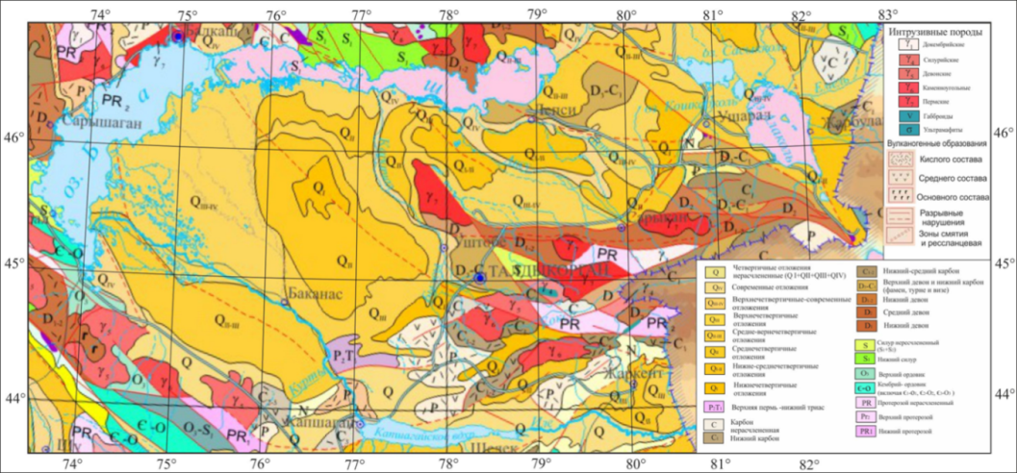

**Рисунок 3.1. Фрагмент геологической карты Жонгар-Балхашского региона.**

По классификации, приведенной в монографии А. В Тимуша хр. Жонгарский Алатау, Алакольская, Южно-Прибалхашская и Жаркентская впадины относятся к новейшим орогенам с межгорными и предгорными впадинами. Так, меловые и палеогеновые отложения распространены в Жонгарском Алатау, а в Северной Жонгарии встречаются палеоценовые и эоценовые породы близкого состава.

Особенности распределения четвертичных отложений определили активные тектонические движения - формирование горных хребтов и опускание днищ впадин. Так в Алакольском, Южно-Прибалхашском и Жонгарском районах нижнечетвертичные отложения представлены различными генетическими типами, а высокогорьях Жонгарского Алатау сохранились нижнечетвертичные отложения на высотах до 1800 м (см. рис. 3.2).

В соответствии с существующими определениями считается, что по преобладающему знаку движений и выраженности в рельефе выделяется несколько типов структурных областей: 1- орогенные поднятия (горные хребты); 2- прогибы (впадины) и 3- относительно стабильные (приподнятые денудационные равнины, скрытые под альпийским чехлом. В соответствии с этой концепцией Шу-Илийские горы, Южно-Жонгарские складчатые зоны, Центрально-Жонгарская и Северо-Жонгарская области относятся к областям новейших поднятий.

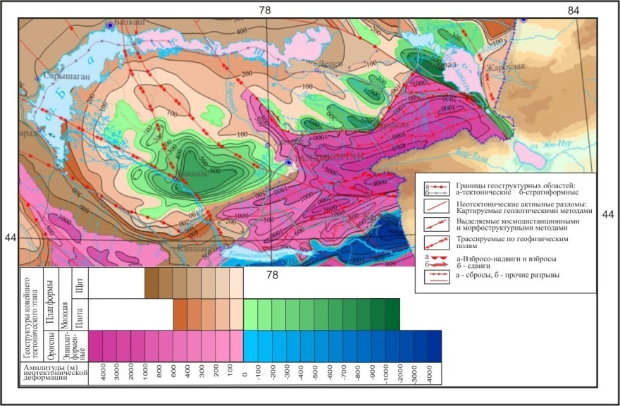

**Рисунок 3.2. Фрагмент схемы неотектоники (Тимуш, 2011).**

Разрывные нарушения широко развиты в пределах рассматриваемого региона и играют немаловажную роль в его тектоническом развитии.

Хребет Жонгарский Алатау рассматривается большинством исследователей как район, где тектонические движения земной коры сопровождались разрывами, в результате чего обособились отдельные глыбы, приподнятые на различную высоту. При этом не все разрывные нарушения имеют структурообразующее значение. В этом отношении исследователями выделяются важнейшие глубинные разломы (Восточно-Жонгарский, Западно-Жонгарский, Южно-Жонгарский и др.) (Тимуш, 2011), влиявшие на геологическое развитие в течение палеозоя. Одной из примечательных особенностей этих разломов является то, что они начинаются от орогенической области и протягиваются в северо-западном направлении, вспарывая тело Казахской платформы (Восточно-, Западно- и Южно-Джунгарские, Лепсинский). Однако, несмотря на достаточно хорошую выраженность указанных разломов в рельефе, имеется весьма мало доказательств того, что все эти разломы были активны в течение позднего плейстоцена-голоцена.

Восточно-Жонгарский разлом отделяет горные сооружения Жонгарского Алатау от Алакольской и Жонгарской впадин. Западно-Жонгарский (Солдатсайский) разлом ограничивает Жонгарскую горную систему с запада и прослеживается по некоторым данным (на космических снимках) до южного побережья оз. Балхаш. Алтынэмельский разлом рассекает Южно-Жонгарский блок в северо-восточном направлении и прослеживается от гор Шолак на ЮЗ до р.Борохудзир на востоке. Общая протяженность его около 400 км. Южно-Жонгарский разлом ограничивает с юга Боро-Хоринскую мегантиклиналь. Бороталинский разлом прослеживается на космоснимке вдоль южного склона Жонгарского хребта, с водоразделом которого совпадает ось Северо-Жонгарской мегантиклинали. Саркандский разлом имеет субширотное простирание и ограничивает Центрально-Жонгарскую мегантиклиналь с севера.

В процессе работы изучены характеристики сейсмичности на более обширной территории (42°00'-47°30' с. ш. и 73°30'-85°00' в. д), чтобы учесть влияние сильных сейсмических событий окружающих территорий на сейсмическую опасность рассматриваемого Жонгар-Балхашского региона. Собранная и систематизированная информация о произошедших здесь сильных и ощутимых землетрясениях позволила построить карты изосейст сильных землетрясений:7-балльного Баканасского землетрясения 1979 г., 7-балльного Текелийского 1993 г. и 2009 г., 6-балльного Жонгарского землетрясения 1958 г., 5-балльного Шолакского 1986 г., 5-балльногоАлтынэмельского 1964 г. Следует отметить, что на юге рассматриваемого региона 10-11 балльное Чиликское землетрясение 1889 г. ощущалось с максимальной интенсивностью 8 баллов, 9-10 балльное Верненское 1887 г.-7 баллов, 10-11 балльное Кеминское 1911 г. - 6 баллов и 8-балльное Кемино-Чуйское 1938 г. - 5 баллов.

Построены карты эпицентров сильных землетрясений (*М*≥4,8 и *М*≥6,1) с древнейших времен по 2022 г. и слабых с энергетическим с энергетическим классом К≥8,6 (М≥2,5) с 1962 по 2022 г. , которые позволили сделать вывод о неравномерности их площадного распределения. Совместное рассмотрение карт эпицентров землетрясений с особенностями геологического строения, позволили выделить на территории региона ряд сейсмоактивных зон: Северо-Тянь-Шаньская, Заилийско-Кунгейская, Жонгарская, Киргизская, Кетменская, Чу-Илийские горы, Илийская впадина, Северная Жонгария, Южное Прибалхашье, Боро-Хоринская. Анализ территориального распределения эпицентров сильных (*М*≥6,1) землетрясений показал, что подавляющее большинство их образуют две достаточно узкие линейные зоны – Северо-Тянь-Шаньскую и Жонгарскую.

*На территории Северо-Тянь-Шаньской зоны* эпицентры землетрясений с *М*≥6,1 приурочены к Заилийско-Кунгейской зоне (Верненское 1887 г., *М*=7,3; Чиликское1889 г., *М*=8,3; Кеминское 1911 г., *М*=8,2; Кемино-Чуйское 1938 г., *М*=6,9; Жаланаш-Тюпское1978 г., *М*=6,8; Байсорунское1990 г., *М*=6,3).

*На территории Жонгарской зоны* эпицентры землетрясений с *М*≥6,1 приурочены к Жонгар-Боро-Хоринской зоне (Текелийское 1993 г. (*М*=6,1; *К*=15), Джунгарское 1958 г. (*М*=6,4; *К*=15), Кульджинское 1921 г. (*М*=6,5; *К*=15); 1812 г. (*М*=7,5-8,0), 1906 г. (*М*=7,5-8,0) и 1944 г. (*М*=7,2).

Анализ глубинного распределения очагов землетрясений для Жонгар-Балхашского региона показал, что подавляющее число очагов землетрясений располагается в пределах земной коры на глубинах 5-20 км. С увеличением энергетического класса землетрясений возрастает и глубина залегания их очагов, так, очаги землетрясений с *К*≥13 располагаются на глубинах 11-15 км и глубже.

Сейсмический режим территории характеризуется закономерностями пространственно-временных вариаций сейсмических событий и частотой их повторения. Сильные землетрясения, как правило, приурочены к границам блоков разного ранга и образуют линейно вытянутые зоны разного направления. В центральных частях блоков, которые представляют собой жесткое ядро, сильных землетрясений мало или они отсутствуют. Таким образом, процесс деформирования в большей степени сводится к перемещению блоков земной коры вдоль ослабленных зон.

По расположению сильных *М*≥6,1 землетрясений на территории Жонгар-Боро-Хоринского региона выделены две линейные сейсмоактивные зоны, которые оконтуривают его с севера и с юга (см. рис. 3.3).

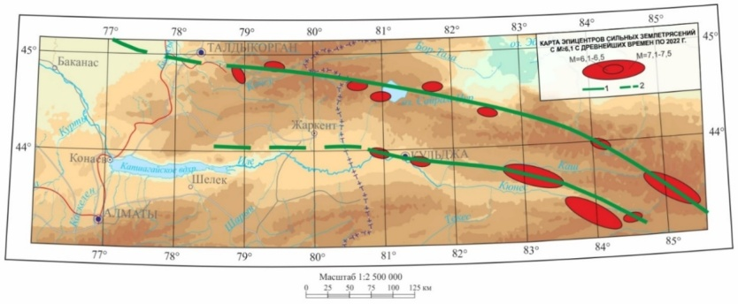

**Рисунок 3. 3. Линейные сейсмоактивные зоны Жонгар-Боро-Хоринского региона: 1-по землетрясениям с *М*≥6,1; 2- по землетрясениям с *М*≥5,5-6,0.**

Сопоставление выделенных линейных источников сейсмических энергий с активными разломами показало, что южный линейный источник сейсмических энергий находится в непосредственной близости от Южно-Жонгарского разлома, а северный – от Бороталинского разлома.

Для выделенных сейсмоактивных зон рассчитаны количественные параметры сейсмического режима: *А10* – сейсмическая активность, *γ* – угол наклона графика повторяемости землетрясений, ʋ-скорость нарастания сейсмичности (таблица 3.1).

**Таблица 3.1 - Параметры сейсмического режима основных сейсмоактивных зон**

|  |  |  |  |  |  |  |  |
| --- | --- | --- | --- | --- | --- | --- | --- |
| зон | Название зон | *S*, км2 | Период наблюдения | *Кпр* | *А10* | γ | ʋ |
| 1 | Жонгар-Северо-Тянь-Шаньская | 466871 | 1951-2022 | 9,0 | 0,04 | 0,45 | 0,93 |
| 2 | Заилийско- Кунгейская | 29098 | 1951-2022 | 8,0 | 0,10 | 0,42 | 2,16 |
| 3 | Жонгарская | 45750 | 1961-2022 | 8,0 | 0,064 | 0,43 | 1,62 |
| 4 | Киргизская | 18019 | 1951-2022 | 8,0 | 0,055 | 0,43 | 1,77 |
| 5 | Кетменьская | 16773 | 1951-2022 | 8,0 | 0,045 | 0,44 | 1,40 |
| 6 | Чу-Илийская | 20792 | 1951-2022 | 8,0 | 0,012 | 0,52 | 0,38 |
| 7 | Северо-Жонгарская | 29644 | 1989-2022 | 8,0 | 0,019 | 0,47 | 0,49 |
| 8 | Саркандская | 28462 | 1989-2022 | 8,0 | 0,007 | 0,56 | 0,27 |
| 9 | Илийская | 19891 | 1951-2022 | 7,0 | 0,023 | 0,42 | 0,42 |
| 10 | Южно - Прибалхашская | 82607 | 1951-2022 | 8,0 | 0,004 | 0,47 | 0,16 |
| 11 | Боро-Хоринская | 25199 | 2003-2022 | 7,0 | 0,202 | 0,52 | 3,02 |

Наибольшим уровнем сейсмической активности характеризуются Боро-Хоринская (*А10*=0,202), Заилийско-Кунгейская зоны (*А10*=0,10), а средним-Жонгарская (*А10*=0,064) и Киргизская (*А10*=0,055) зоны. Самыми низкими уровнями сейсмической активности обладают Саркандская и Южно-Прибалхашская зоны *А10*=0,007-0,004.

Разработаны количественные модели сейсмичности для территории Жонгар-Балхашского региона, а именно, плотностная модель эпицентров землетрясений, модели сейсмической активности, мощности сейсмоактивного слоя, удельной мощности источников сейсмической энергии и максимальных наблюденных сотрясений. Проведен формализованный анализ комплекса сейсмологических и геофизических данных для целей оценки сейсмической опасности и разработана карта зон возможных очагов землетрясений (ВОЗ) по комплексу сейсмологических и геофизических данных.

При выделении *площадных сейсмических источников* (N. Silacheva, 2023*)* использованы атрибутивная база данных активных разломов, рельеф местности (Google Terrain) и каталог зземлетрясений CASHA-BU (см. рис. 3.4).

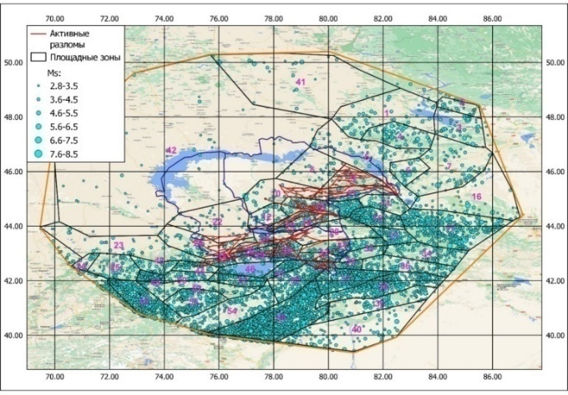

**Рисунок 3.4. Распределение площадных сейсмических источников на территории Жонгар-Балхашского региона и его буферной** **зоны.**

a

c

b

*В программе QpenQuake может использоваться любая форма задаваемая самим исследователем*. Если использовать криволинейную форму графика повторяемости (с загибом вниз в области *M*max), то в этом случае суммарное (кумулятивное) число землетрясений с магнитудами *M*≥*Mi* определяется по формуле (3.3.1.5):

$N=e^{α-βM_{min}}×\frac{(e^{-β{(M_{w}-M}_{min})}-e^{-β{(M_{max}-M}_{min})})}{1-e^{-β{(M_{max}-M}_{min})}}$ (3.3.1.5),

где $e$– натуральное число; β=bln10, β – параметр распределения Гумбеля; b – угол наклона графика повторяемости землетрясений по величине *М*; *Mmax*и *Mmin* – максимальная и минимальная магнитуды; Mw–моментная магнитуда; N(*М*) – ежегодное количество землетрясений больше представительной магнитуды.

Очень важным является предположение о линейности графика повторяемости, которое широко обсуждается в литературе (А. Д. Завьялов, 1984; В. И. Уломов, 1988; Г. А. Востриков, 1988). Как показано в пределах крупных сейсмоактивных регионов Северной Евразии землетрясения с *M*≥6,5 имеют более высокую повторяемость, чем следовало бы из традиционной линейной интерполяции. Реальная частота возникновения крупных землетрясений в 3 и более раз выше, чем считалось прежде. В связи с этим уместно отметить факт плохого согласия повторяемости сильнейших землетрясений, имевших место на Северном Тянь-Шане, с более слабыми (А. Сыдыков, 2004; А. Б. Садыкова 2012).

В этой ситуации использование криволинейных графиков повторяемости землетрясений с загибом вниз в области больших магнитуд приведет к занижению уровня сейсмического риска. Поэтому в настоящей работе при расчетах ВОСО использовались как криволинейные формы графиков повторяемости, так и прямолинейные. В последнем случае величина *N* определяется по формуле (3.3.1.6):

$N=e^{α-βM_{min}}{×e}^{-β{(M_{w}-M}_{min})}$ (3.3.1.6)

Необходимо отметить, что расчетные значения повторяемости землетрясений, определенные по прямолинейному графику значительно выше (от 0,5 до 1 порядка), чем – по криволинейному графику. Таким образом, использование при ВОСО криволинейного графика приводит к занижению уровня сейсмического риска для территории Жонгар-Балхашского региона. Поэтому далее для оценки параметров сейсмического режима для всех (всего 56) площадных источников (рисунок 3.4) были использованы прямолинейные графики повторяемости землетрясений.

**Модель линейных источников.** Для расчета линейных источников использована атрибутивная база данных активных разломов (рисунок 3.4), составленная в ТОО «Институте сейсмологии» МЧС РК. Линейными источниками модели являются активные разломы, в пределах которых возможны землетрясения от умеренных до сильных. При анализе сейсмической опасности рассматривались линейные источники, начиная с магнитуды от *Ms*≥6.0.

Библиотека OpenQuake Hazard Library содержит большое количество моделей затухания (GMM) для расчетов макросейсмической интенсивности IPE (Intenсity Prediction Equation), шесть из которых, используются для расчета интенсивности в баллах. Из шести моделей для исследуемой территории наиболее подходит модель Bindi Et Al 2011Repi. Она была разработана на основе работы, опубликованной в статье D. Bindi, S. Parolai, A. Oth, K. Abdrakhmanov, A. Muraliev and J. Zschau (2011) «Intensity prediction equations for Central Asia». Для построения моделей предсказания интенсивности IPE были использованы данные по 66 сильным землетрясениям Центральной Азии, охватывающих диапазон магнитуд по поверхностным волнам от 4.6 до 8.3. В модели Bindi Et Al 2011Repi применена IPE с учетом эпицентрального расстояния Repi, и используется уравнение:

*I*=a1*M*+a2‒a3 log10 ‒ a4, (3.3.2.7)

где h–глубина очага для каждого землетрясения; а1, а2, а3, а4– коэффициенты; а1, а2 – определяют значение *I*в источнике; а3, а4 – описывают затухания *I* с расстоянием. Большинство разработанных в мире IPE учитывают несколько вариантов уравнения в зависимости от типа магнитуды, расстояния, зависимости магнитуды от расстояния (эпицентральные, гипоцентральные) и др. При этом в расчетах по формуле (3.3.2.7) наиболее часто используются эпицентральные расстояния при фиксированной глубине очагов h=15 км. Для этого случая значения коэффициентов равны: а1=1,049; а2=0,686; а3=2,706; а4=1,811-10-4. Стандартное отклонение составляет σ=0,689.

Региональная модель затухания интенсивности сотрясений с расстоянием была создана для территории Жонгар-Северо-Тянь-Шаньского и Каратау Таласского регионов. Для этого привлекались наиболее надежные карты изосейст (более 20) сильных (*М*=4,5-6,0) и разрушительных (*М*=6,1-8,3) землетрясений нарассматриваемой территории. Использовались значения радиусов изосейст, как средние, так и вдоль и вкрест основных геологических структур, как с учетом, так и без учета размера очага. Для математического описания модели использовалось уравнение (3.3.2.8):

J1 =bM – γ0lg(3.3.2.8)

b=1,5, γ0, c – коэффициенты, численные значения которых приведены в таблице 3.2 для всех рассмотренных случаев.

Для входного файла сейсмических источников были подготовлены CSV файлы для каждого типа источника. С помощью скрипта “csv2xml.py” получен файл с такими же параметрами, но в формате XML, который можно использовать в программе OpenQuake Engine.

**Таблица 3.2 - Значения коэффициентов γ0 и с для Жонгар-Северо-Тянь-Шаньского и Каратау Таласского регионов (Сыдыков 2004)**

|  |  |  |  |  |  |  |  |  |  |  |
| --- | --- | --- | --- | --- | --- | --- | --- | --- | --- | --- |
| Интервал расстояний, км | Среднее без учета размера очага | | Вкрест структур | | Вдоль структур, без учета размера очага | | Вдоль структур, с учетом размера очага | | Среднее с учетом размера очага | |
| γ0 | с | γ0 | с | γ0 | с | γ0 | с | γ0 | с |
| До 180 | 3,6 | 3,3 | 3,7 | 3,1 | 3,3 | 2,9 | 3,0 | 2,2 | 3,3 | 2,6 |
| >180 | - | - | 6,65 | 10,0 | 6,6 | 10,9 | 5,6 | 8,1 | 6,4 | 9,7 |

С помощью программного обеспечения OpenQuake Engineс учетом площадных и линейных источников, рассмотренных выше, были получены вероятностные карты оценки сейсмической опасности Жонгар-Балхашского региона для двух уровней вероятности 10% и 2% за 50 лет в баллах шкалы Меркали (в библиотеке модель дается для интенсивности по шкале Меркалли MMI). Поскольку коэффициент перехода от шкалы Меркали к шкале MSK-64(K) равен 1 (Нурмагамбетов А., Сыдыков А., Садыкова А. Б. 2019), то полученные результаты расчетов соответствуют и шкале MSK-64 (K). Расчеты выполнены для территории, включающей Жонгар-Балхашский регион в пределах 41.50°-50.00° с .ш. и 70.00°-85.30° в. д. по сетке с интервалом 5 км в обоих направлениях, что определяет пространственное разрешение карт. Грунтовые условия характеризуются скоростью распространения поперечных волн на глубине 30 м (Vs30=410 м/с), что соответствует средним значениям II категории грунтов по сейсмическим свойствам.

Расчеты ВОСО были проведены для двух вариантов. В качестве первого принята криволинейная форма графика повторяемости с загибом вниз в области больших землетрясений, а в качестве второго принята прямолинейная форма.

Во втором варианте расчета ВОСО были привлечены, адаптированные к местным сейсмотектоническим условиям входные параметры. Так, повторяемость землетрясений с очагами разных энергий (магнитуд) определялась при помощи прямолинейного графика повторяемости, а интенсивность сотрясений - региональной (местной) моделью затухания балльности, задаваемой формулой (3.3.2.8) со средними (с учетом размера очага) значениями коэффициентов γ0 и c (таблица 3. 2). Для этого случая были определены новые значения коэффициентов в формуле (3.3.2.8): а1=1,5; а2= -1,33; а3=3,3; а4 =0,0014.

Cначала была проанализирована зависимость конечных результатов от типа и характеристик используемых моделей сейсмического режима и затухания интенсивности сотрясений с расстоянием. При сравнении Карты ВОСО для Жонгар-Балхашского региона с вероятностью превышения расчетной интенсивности 10% (средний период повторяемости сотрясений 475 лет) с изолиниями максимальной наблюдённой интенсивности сотрясений (Jmax) для указанной территории за последние 150 лет, было показано, что расчетные значения существенно ниже, чем наблюденные, тогда как при сравнении карты ВОСО, полученной с использованием адаптированного подхода с картой Jmax они в целом соответствуют друг другу. Таким образом можно утверждать, что учет адаптированных к местным сейсмотектоническим условиям входных параметров OpenQuake Engine приводит к вполне реалистичным оценкам.

На рисунке 3.5 а, б приведены окончательные карты ВОСО (Детального сейсмического зонирования) территории Жонгар-Балхашского региона в баллах шкалы MSK-64(К) с вероятностью превышения 10% за 50 лет (период повторяемости сейсмических сотрясений 475 лет) (рисунок 3.5 а) и 2% за 50 лет (период повторяемости сейсмических сотрясений 2475 лет) (рисунок 3.5 б).

Из приведенных данных следует, что на обоих картах наблюдается плавное увеличение значений макросейсмической интенсивности (J) с юго-запада на северо-восток. При этом максимальные значения J достигаются в районе Жонгарского хребта: Jmax=8,5 - 9,0 для периода повторяемости сейсмических сотрясений 475 лет (рисунок 3. 5 а) и Jmax=9,5 для периода повторяемости сейсмических сотрясений 2475 лет (рисунок 3. 5 б).

|  |  |
| --- | --- |
| 475 через 0,2.jpg | 2475 через 0,2.jpg |
| (а) | (б) |

**Рисунок 3.5. Карта вероятностной оценки сейсмической опасности территории Жонгар-Балхашского региона в баллах шкалы MSK-64(K) с вероятностью превышения: а) 10% за 50лет (период повторяемости сейсмических сотрясении 475 лет); б) 2% за 50лет (период повторяемости сейсмических сотрясении 2475 лет).**

Могут быть учтены при разработке СНИПов для территории Республики Казахстан, ответственная организация (КазНИСА) использует как Карты вероятностной оценки сейсмической опасности в пиковых ускорениях грунта, так и Карты вероятностной оценки сейсмической опасности в баллах шкалы MSK-64 (K) (рисунки 3. 5а, 3.5 б). Карты, описывающие сейсмическую опасность с помощью макросейсмических показателей последствий землетрясений – баллов по шкале MSK-64 (K), дают информацию о фоновой сейсмической опасности района строительства и позволяют оценить возможные макросейсмические последствия прогнозируемых землетрясений. В соответствии с методикой Еврокод 8, данные карты рекомендовано разрабатывать именно для этих двух периодов повторяемости (475 и 2475 лет) интенсивности сотрясений.

Карта для периода повторяемости интенсивности сотрясений 475 лет имеет уровень риска 10 %, что вытекает из следующего:

Математическая модель, используемая при описании статистики землетрясений и частоты их возникновения представлена статистикой Пуассона и ее основным уравнением

*P[N = n]= $\frac{{μ^{n}e}^{-μ}}{n!}$* or *P[N = n]= $\frac{{(λꞏt)}^{n}e^{-λꞏt}}{n!}$ (*3.3.4.8*)*

В частном случае это уравнение описывает вероятность того, что за время *t*случится *N*=*n* землетрясений определённой интенсивности и характеризуемых частотой (средним количеством землетрясении в год) возникновения λ.

Допустим, нас интересует вероятность того, что за время *t*=50 лет, произойдет *N*=1 землетрясений определенной балльности, характеризуемых по результатам ретроспективных наблюдений, периодом повторяемости Т=475 лет, т.е. λ=1/TR=1/475 лет-1.

Подставляя эти цифры в уравнение (3.3.4.8), получим следующее значение вероятности такого события

|  |  |
| --- | --- |
| (1/475*50)1\**e*(-1/475*50)/1! = 0.094746065921290, т.е. примерно 9,47% | (3.3.4.9) |

Теперь, используя ту же формулу, посчитаем суммарную вероятность того, что за это же время *t*=50 лет случится больше, чем одно землетрясение, например 2, 3, 4 и так далее до математической бесконечности землетрясений, т.е.

*P[N ≥ 1]=P[N = 1]+ꞏꞏꞏ+P[N = ∞]=1 - P[N = 0]=1-e-λꞏt=1 - e-t/TR* (3.3.4.10)

т.е. теперь считаем сумму

|  |  |
| --- | --- |
| *P*[*N=1*] + *P*[*N=2*] + *P*[*N=3*] + … *P*[*N=бесконечность*] =0.094746065921290 + 0.004986635048489+1.749696508241744e-04 + … + 0 = 1-*e*-50/475 = 0.099912373747741 ≈ 10% | (3.3.4.11) |

Т. е. существует 10% вероятность того, что для сейсмических событий с повторяемостью в 475 лет за 50 лет произойдет 1 и более землетрясений заданной интенсивности. В литературе, эта величина носит название-*вероятность превышения*.

На практике, в строительстве, проектировании дорог и других сооружений, часто двигаются в обратном направлении, т.е. установив так называемую вероятность превышения в *P*=10% для срока функционирования объекта строительства в *t*=50 лет, строят карты для землетрясений заданной интенсивности (допустим в 9 баллов) с периодом повторяемости

|  |  |
| --- | --- |
| *TR*=-*t*/ln(1-*P10%*)≈ 474.56107 лет≈ 475 лет | (3.3.4.12) |

а для *P*=2% в строительстве особо важных объектов

|  |  |
| --- | --- |
| *TR*=-*t*/ln(1-*P2%*)≈ 2474.91582 лет≈ 2475 лет | (3.3.4.13) |

Таким образом, для строительства атомных электростанций например, должны выбираться районы характеризуемые землетрясениями с периодом повторяемости *TR*=2475 лет, при этом в строительные нормы будет закладываться *P*=2% вероятность превышения единичного землетрясения заданой интенсивности (равной 9 баллов).

Отличие методики для вероятностных Карт (рисунки 3а, б) от методики ранее разработанных Карт заключается в следующем:

1. В предлагаемом варианте расчета сейсмической опасности были использованы, как площадные сейсмические источники, так и сейсмические источники в виде активных разломов, тогда как в предыдущем варианте использовались только площадные сейсмические источники.
2. В разработанном варианте при расчете сейсмической опасности было использовано новое современное программное обеспечение – постоянно обновляемая программа OpenQuake Engine (на основе учета современных научных достижений) с открытым доступом для пользователей.

**ЗАКЛЮЧЕНИЕ**

Основные результаты исследований сводятся к следующему:

1. В современной структуре верхней части земной коры Жонгар-Балхашского региона четко выделяются два мегакомплекса: консолидированный (домезазойский) фундамент эпигерцинской платформы и альпийский чехол. На востоке регион представлен горной цепью Жонгарского Алатау, а западная часть включает часть Прибалхашской впадины. Новейшая структура региона имеет блоковый характер. Границы блоков проходят по разломам различной глубины, и играют немаловажную роль в его тектоническом развитии и проявлении сейсмичности. Сопоставительный анализ геолого-тектонических особенностей с сейсмичностью показал генетическую связь землетрясений с такими структурными элементами земной коры, как зоны контрастных новейших тектонических движений и зоны глубинных разломов.

2. На территории Жонгар-Балхашского региона величина сейсмических воздействий достигает 8 баллов; потенциальную сейсмическую опасность представляют сейсмоактивные зоны Южной Жонгарии, Боро-Хоринской и Северного Тянь-Шаня; установлено близвертикальное падение сейсмоактивного объема; повышенными уровнями активности характеризуются Боро-Хоринская, Заилийско-Кунгейская и Южной Жонгарская зоны; деформированное состояние среды определяется как сдвиговое. Во временном распределении землетрясений Жонгар-Балхашского региона имеет место определенная упорядоченность – наблюдаются периоды активизации и затишья. Сильные землетрясения в основном происходят группами, которые во времени разделены периодами покоя. Это говорит о закономерной смене периодов накопления и разрядки упругих деформаций, что может быть использовано для долгосрочного прогноза сильных землетрясений. В пространственном распределении землетрясений выделяются две линейные зоны сейсмических источников, в пределы которых укладываются очаги всех землетрясений с *М*≥6,1.

3. Показано, что учет адаптированных к местным сейсмотектоническим условиям входных параметров OpenQuake Engine приводит к вполне реалистичным оценкам сейсмической опасности и дает более детальную характеристику вероятностного поля интенсивности сотрясений, чем карты ОСЗ.

По результатам расчета построены Карты ВОСО (детального сейсмического зонирования) территории Жонгар-Балхашского региона в баллах макросейсмической шкалы MSK-64 (K) с вероятностью превышения расчетной интенсивности 10% и 2% в течение 50 лет (средний период повторяемости 475 и 2475 лет соответственно) в масштабе 1:1 000 000.

**ПРАКТИЧЕСКИЕ РЕКОМЕНДАЦИИ**

Могут быть учтены при разработке СНИПов для территории Республики Казахстан, ответственная организация (КазНИСА) использует как Карты вероятностной оценки сейсмической опасности в пиковых ускорениях грунта, так и Карты вероятностной оценки сейсмической опасности в баллах шкалы MSK-64 (K)

**СПИСОК ОПУБЛИКОВАННЫХ РАБОТ ПО ТЕМЕ**

**ДИССЕРТАЦИИ**

1. **Данабаева А. Т.** Сейсмичность Алматинского региона (к сейсмическому микрорайонированию г. Алматы) [Текст] А. Б. Садыкова, А. Сыдыков, Г. Г. Стихарная, Е. В. Гриценко., А. Т. Данабаева. - Геология и охрана недр. 2014. №4. С.82-89. – Режим доступа:https://www.elibrary.ru/item.asp?id=32327364
2. **Данабаева А. Т.** Вероятностная оценка исходной сейсмичности города Алматы в связи с микрорайонированием его территории [Текст] / А. Б. Садыкова, А. Сыдыков, Г. Г. Стихарная, А. Т. Данабаева. - Известия НАН РК. Серия геологии и технических наук. ISSN 2518-170X (Online). ISSN 2224-5278 (Print). – Алматы. 2017. №5. С. 79-92. (Scopus, IF- 1.28). Процентиль 47%, CiteScore 2.0, квартиль - 2,0. – Режим доступа: <https://www.scopus.com/authid/detail.uri?authorId=57196465605>
3. **Данабаева А. Т.** Метод «активизация-затишье» оземлетрясениям средней силы [Текст]/Д. К. Сулеев, А. Б. Садыкова, А. Т. Данабаева, А.М.Катубаева. -Известия НАН РК. Серия геологии и технических наук. ISSN 2518-170X (Online). ISSN 2224-5278 (Print). - Алматы. - 2020. - №3. С.170-176. Процентиль 47%, CiteScore 2.0, квартиль - 2,0.– Режим доступа: <https://www.scopus.com/authid/detail.uri?authorId=57218905381>
4. **Данабаева А. Т.** Пространственные закономерности затухания интенсивности сейсмических сотрясений на территории Восточного Казахстана [Текст]А. Т. Данабаева,З.А.Сайлаубаева, А.М. Катубаева и др.[Современные техника и технологии в научных исследованиях](https://www.elibrary.ru/item.asp?id=49802327&selid=49802366).  
   Сборник материалов XIV Международной конференции молодых ученых и студентов. Издательство: ФГБУН, Бишкек, 2022. С.171-174 – Режим доступа: <https://www.elibrary.ru/item.asp?id=49802366>
5. Детальное сейсмическое зонирование территории Восточно-Казахстанской области [Текст] / Монография. Под редакцией Н. В. Силачевой, Н. Б. Узбекова, Д. А. Сарсенбаева. – Алматы, 2023. – 195. ISBN 978-9965-9611-8-2
6. **Данабаева А. Т.** О сейсмичности Жонгар-Балхашского региона [Текст] / А. Т. Данабаева, А. Сыдыков, А Б. Садыкова. - Наука, новые технологии и инновации Кыргызстана. -Бишкек. – 2023. - №.1 С. 15-18. – Режим доступа: <https://elibrary.ru/item.asp?id=53728939>
7. **Данабаева А. Т.** Сейсмический режим Жонгар-Балхашского региона по инструментальным данным[Текст] / А.Т. Данабаева, А.Сыдыков, А. Б. Садыкова. - Известия НАН КР. -Бишкек. – 2023. - №.3 С. 81-90.–Режим доступа: <https://www.elibrary.ru/item.asp?id=54830461>
8. **Danabayeva А. Т.** Detailed seismic zoning of the East Kazakhstan region in the Republic of Kazakhstan [Теxt] / N. V. Silacheva, N. P. Stepanenko, O.K.Kurilova, A. D. Kudabayeva, A. T. Danabayeva.- Geodesy and Geodynamics. -№15. P. 156-165 – Режим доступа: <https://doi.org/10.1016/j.geog.2023.08.005>
9. **Данабаева А. Т.** Статистический анализ сейсмических данных сильных землетрясений Жонгарии [Текст] /А. Т. Данабаева, А. Сыдыков, А. С. Кусаинов.-Наука, новые технологии и инновации Кыргызстана. -Бишкек. – 2023. №.7. С. 70-76. –Режим доступа: <https://elibrary.ru/item.asp?id=63359673>.

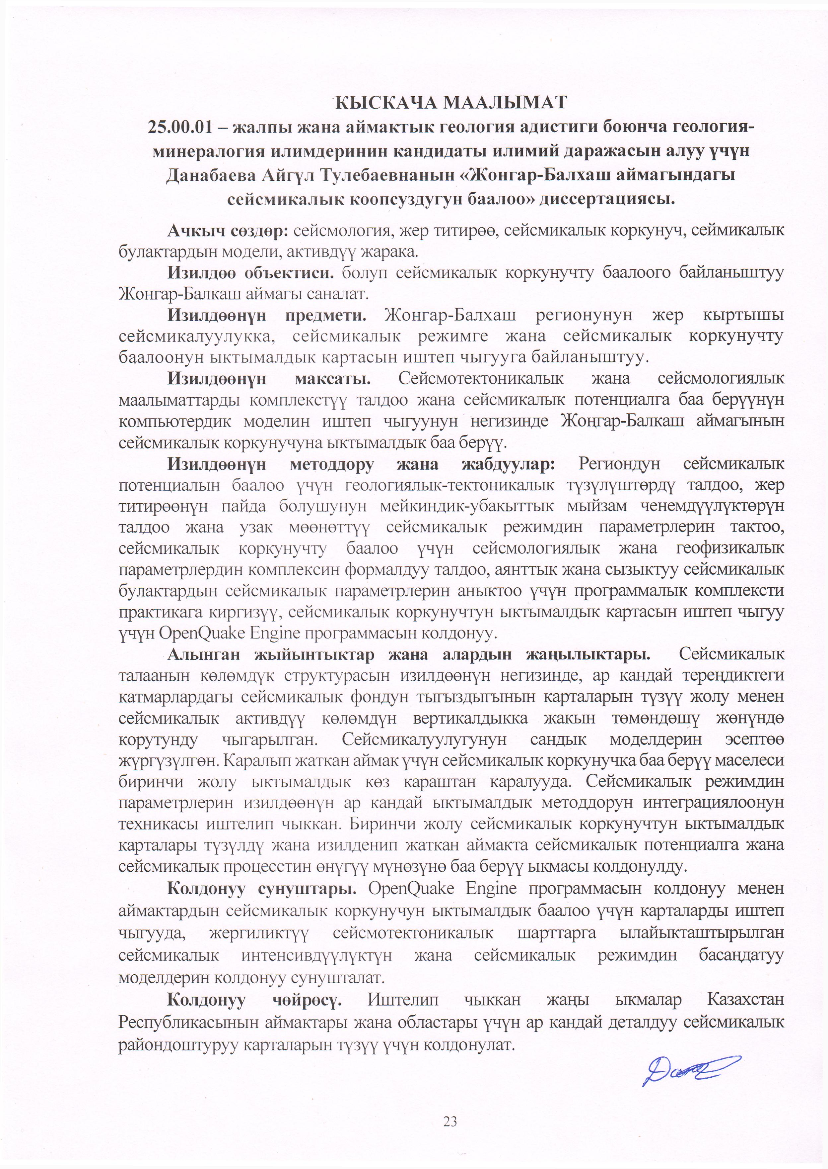

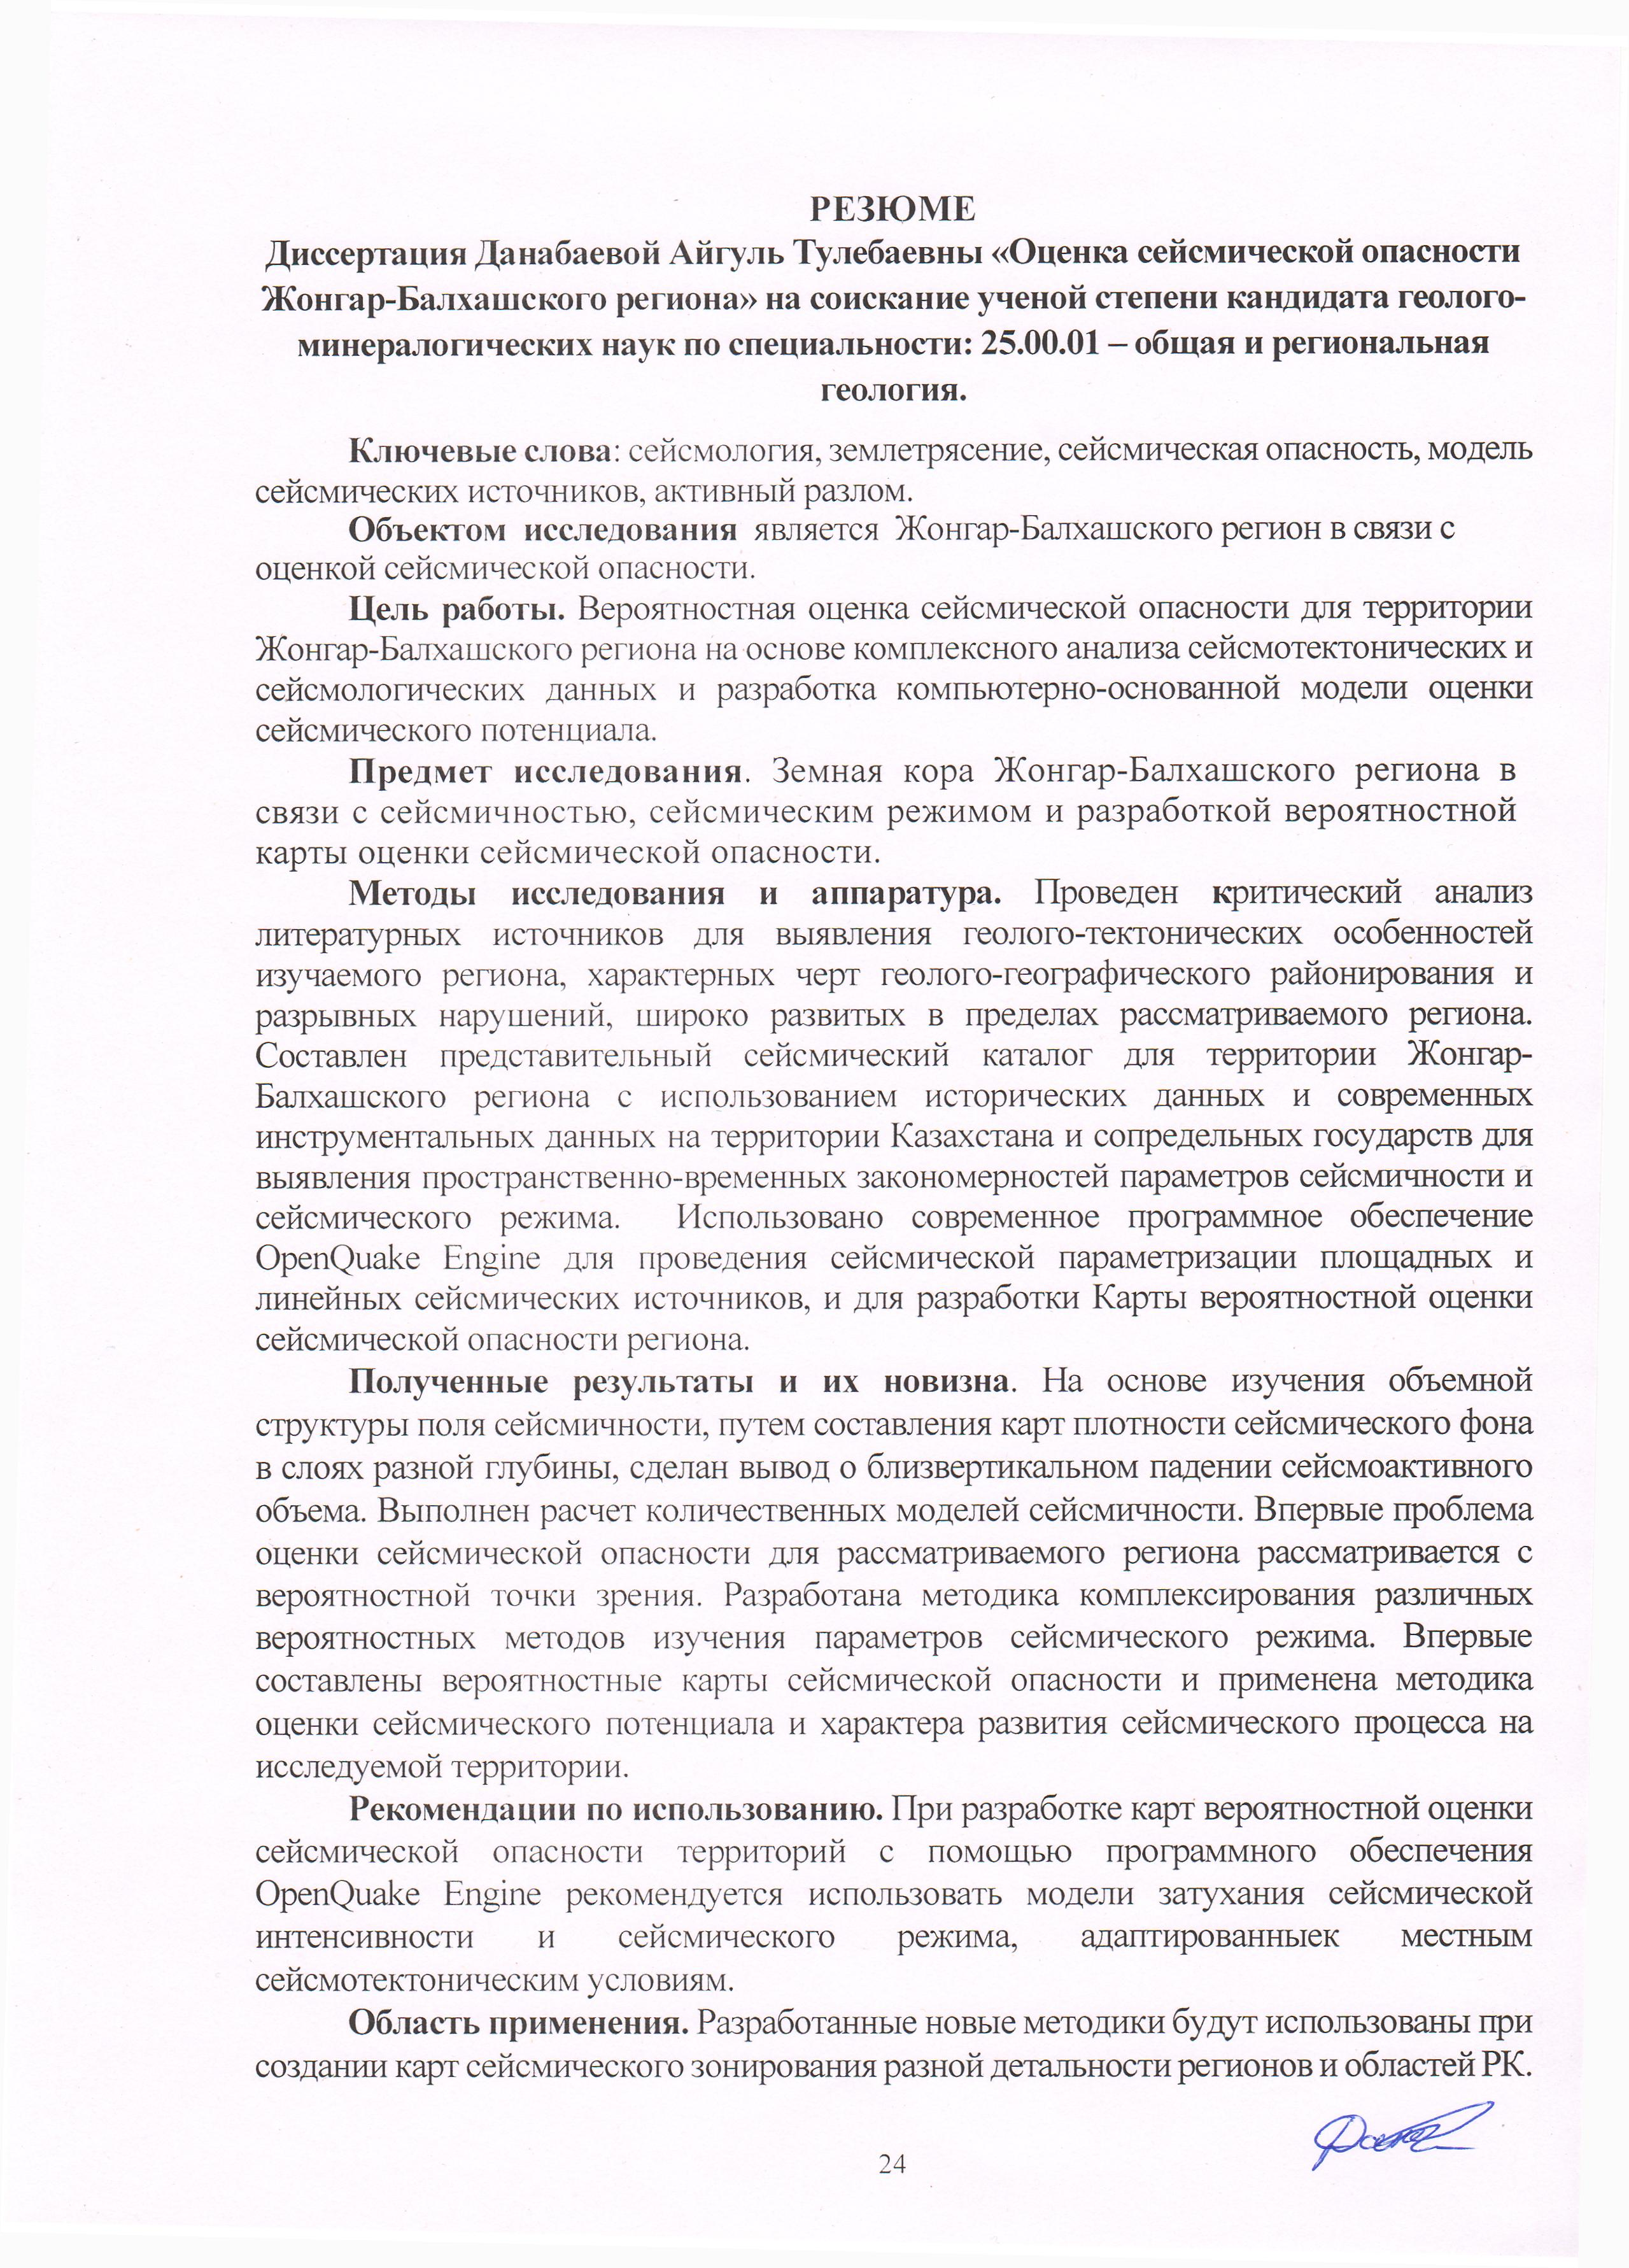

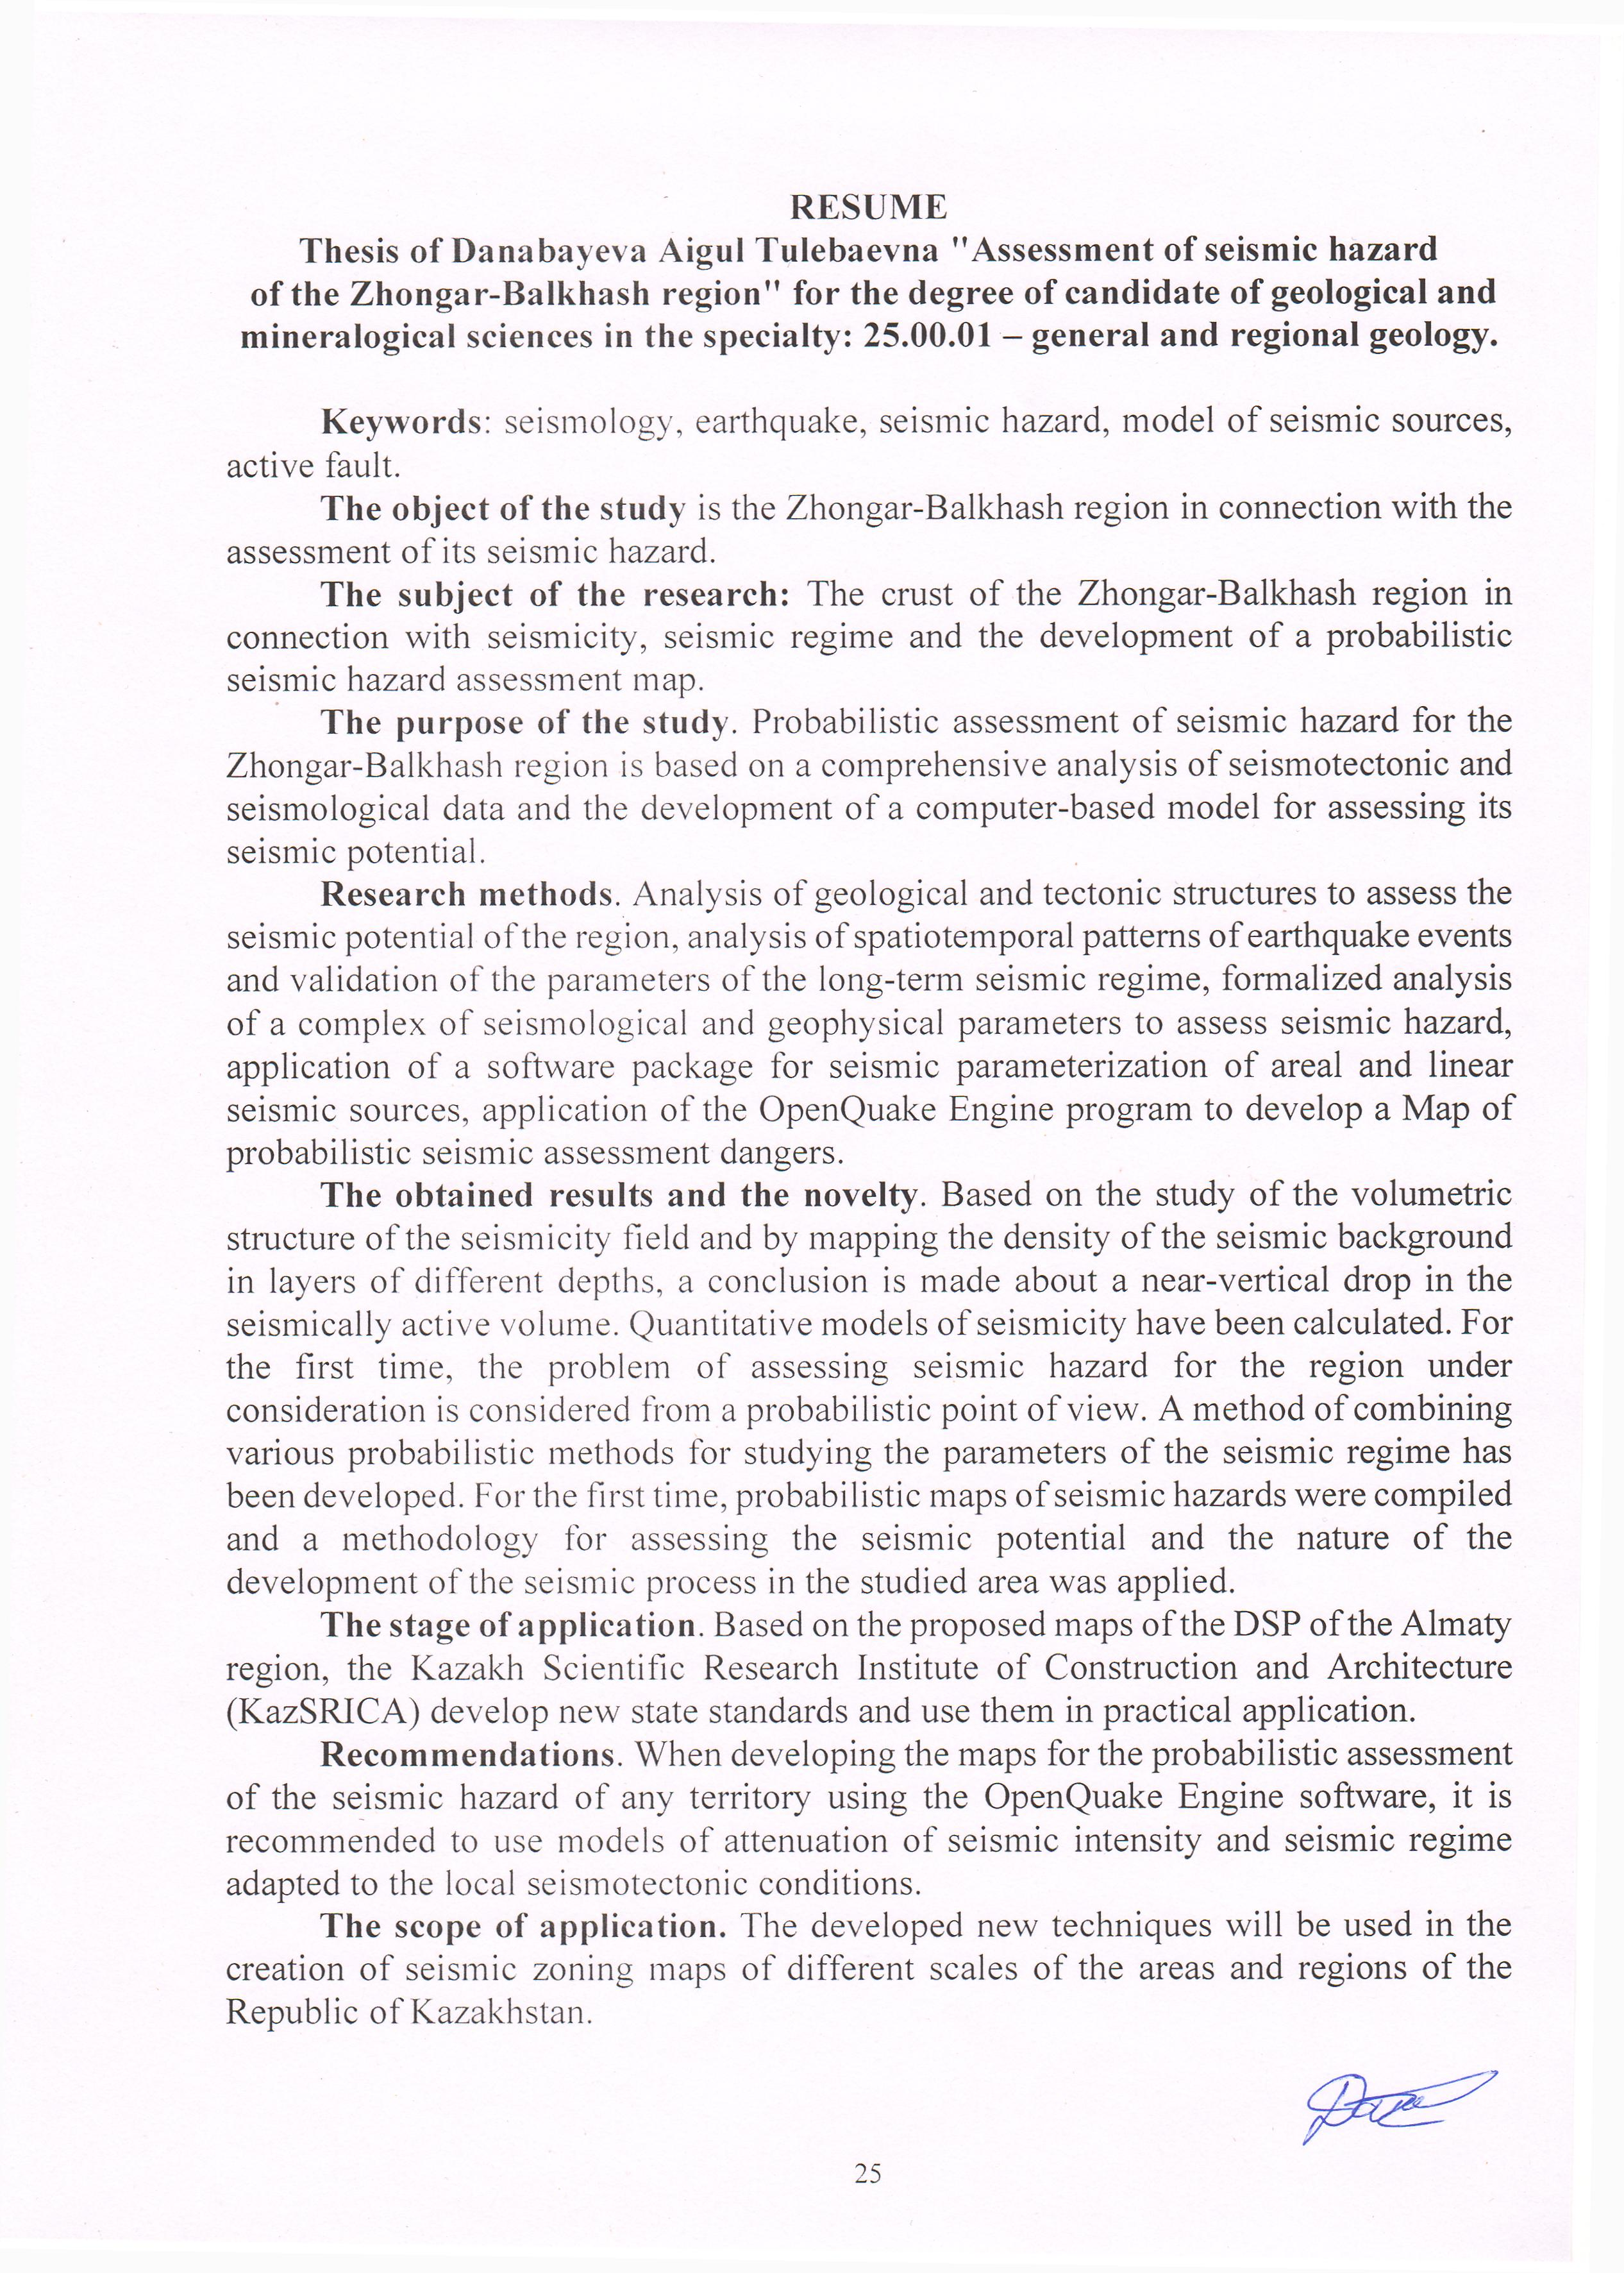

Подписано в печать . . 2024 г.

Формат 60х84 1/16. Объем 1,5 п.л.

Бумага офсет. Печать офсет. Тираж 100 экз.

ЧП «Сарыбаев Т.Т.»

г. Бишкек, ул. Раззакова, 49

т. 0 708 058 368